拟调整方案示意图

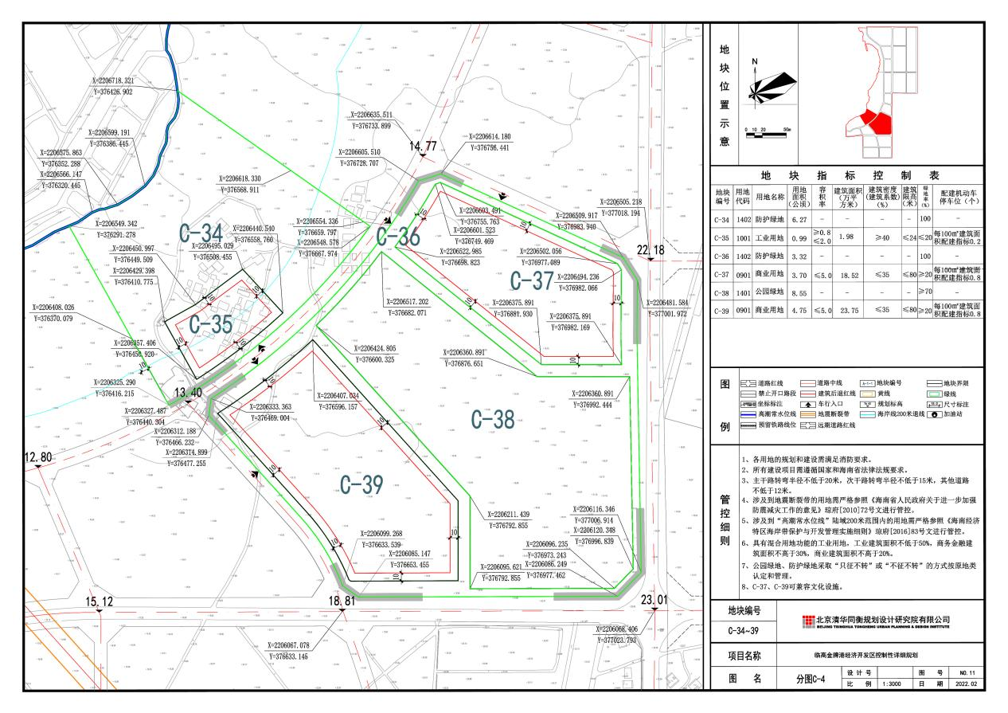

**C-39地块边线调整**

**东港经四路调整**

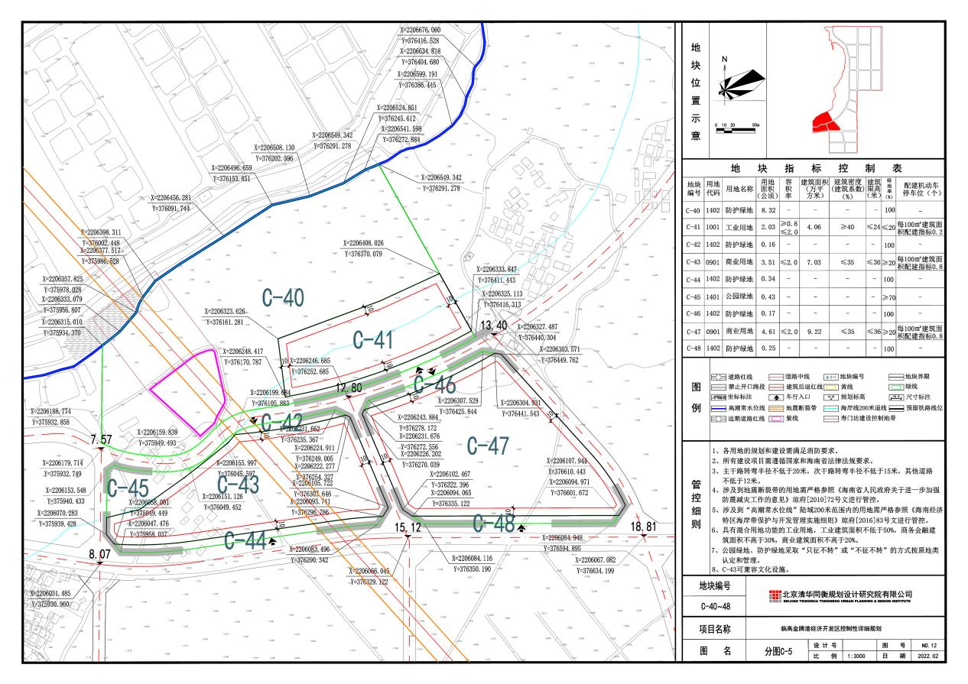

**东港经四路调整**

**C-47地块边线调整**

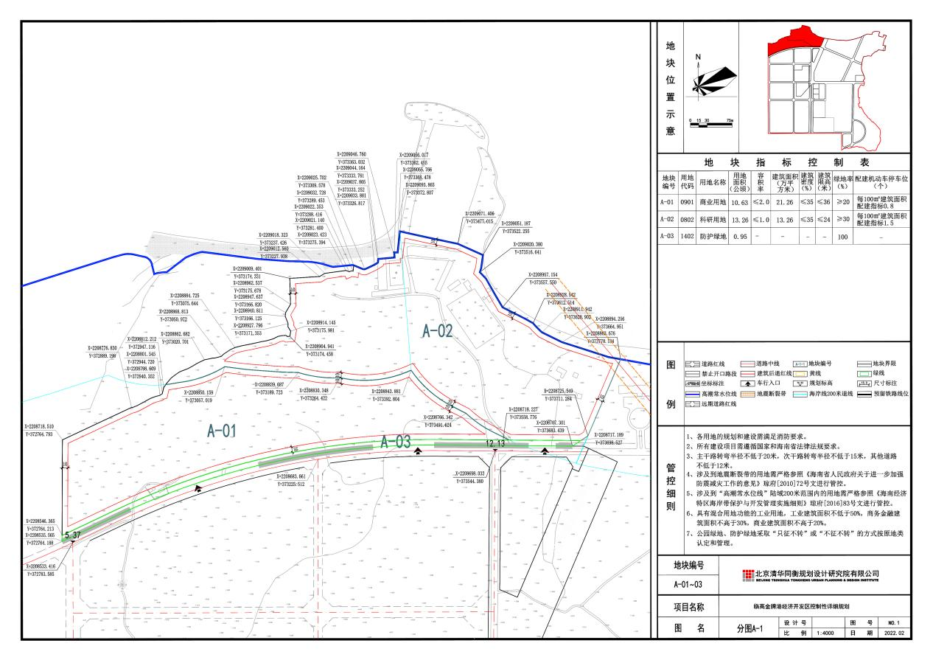

**环岛旅游公路金牌港西段道路红线优化**